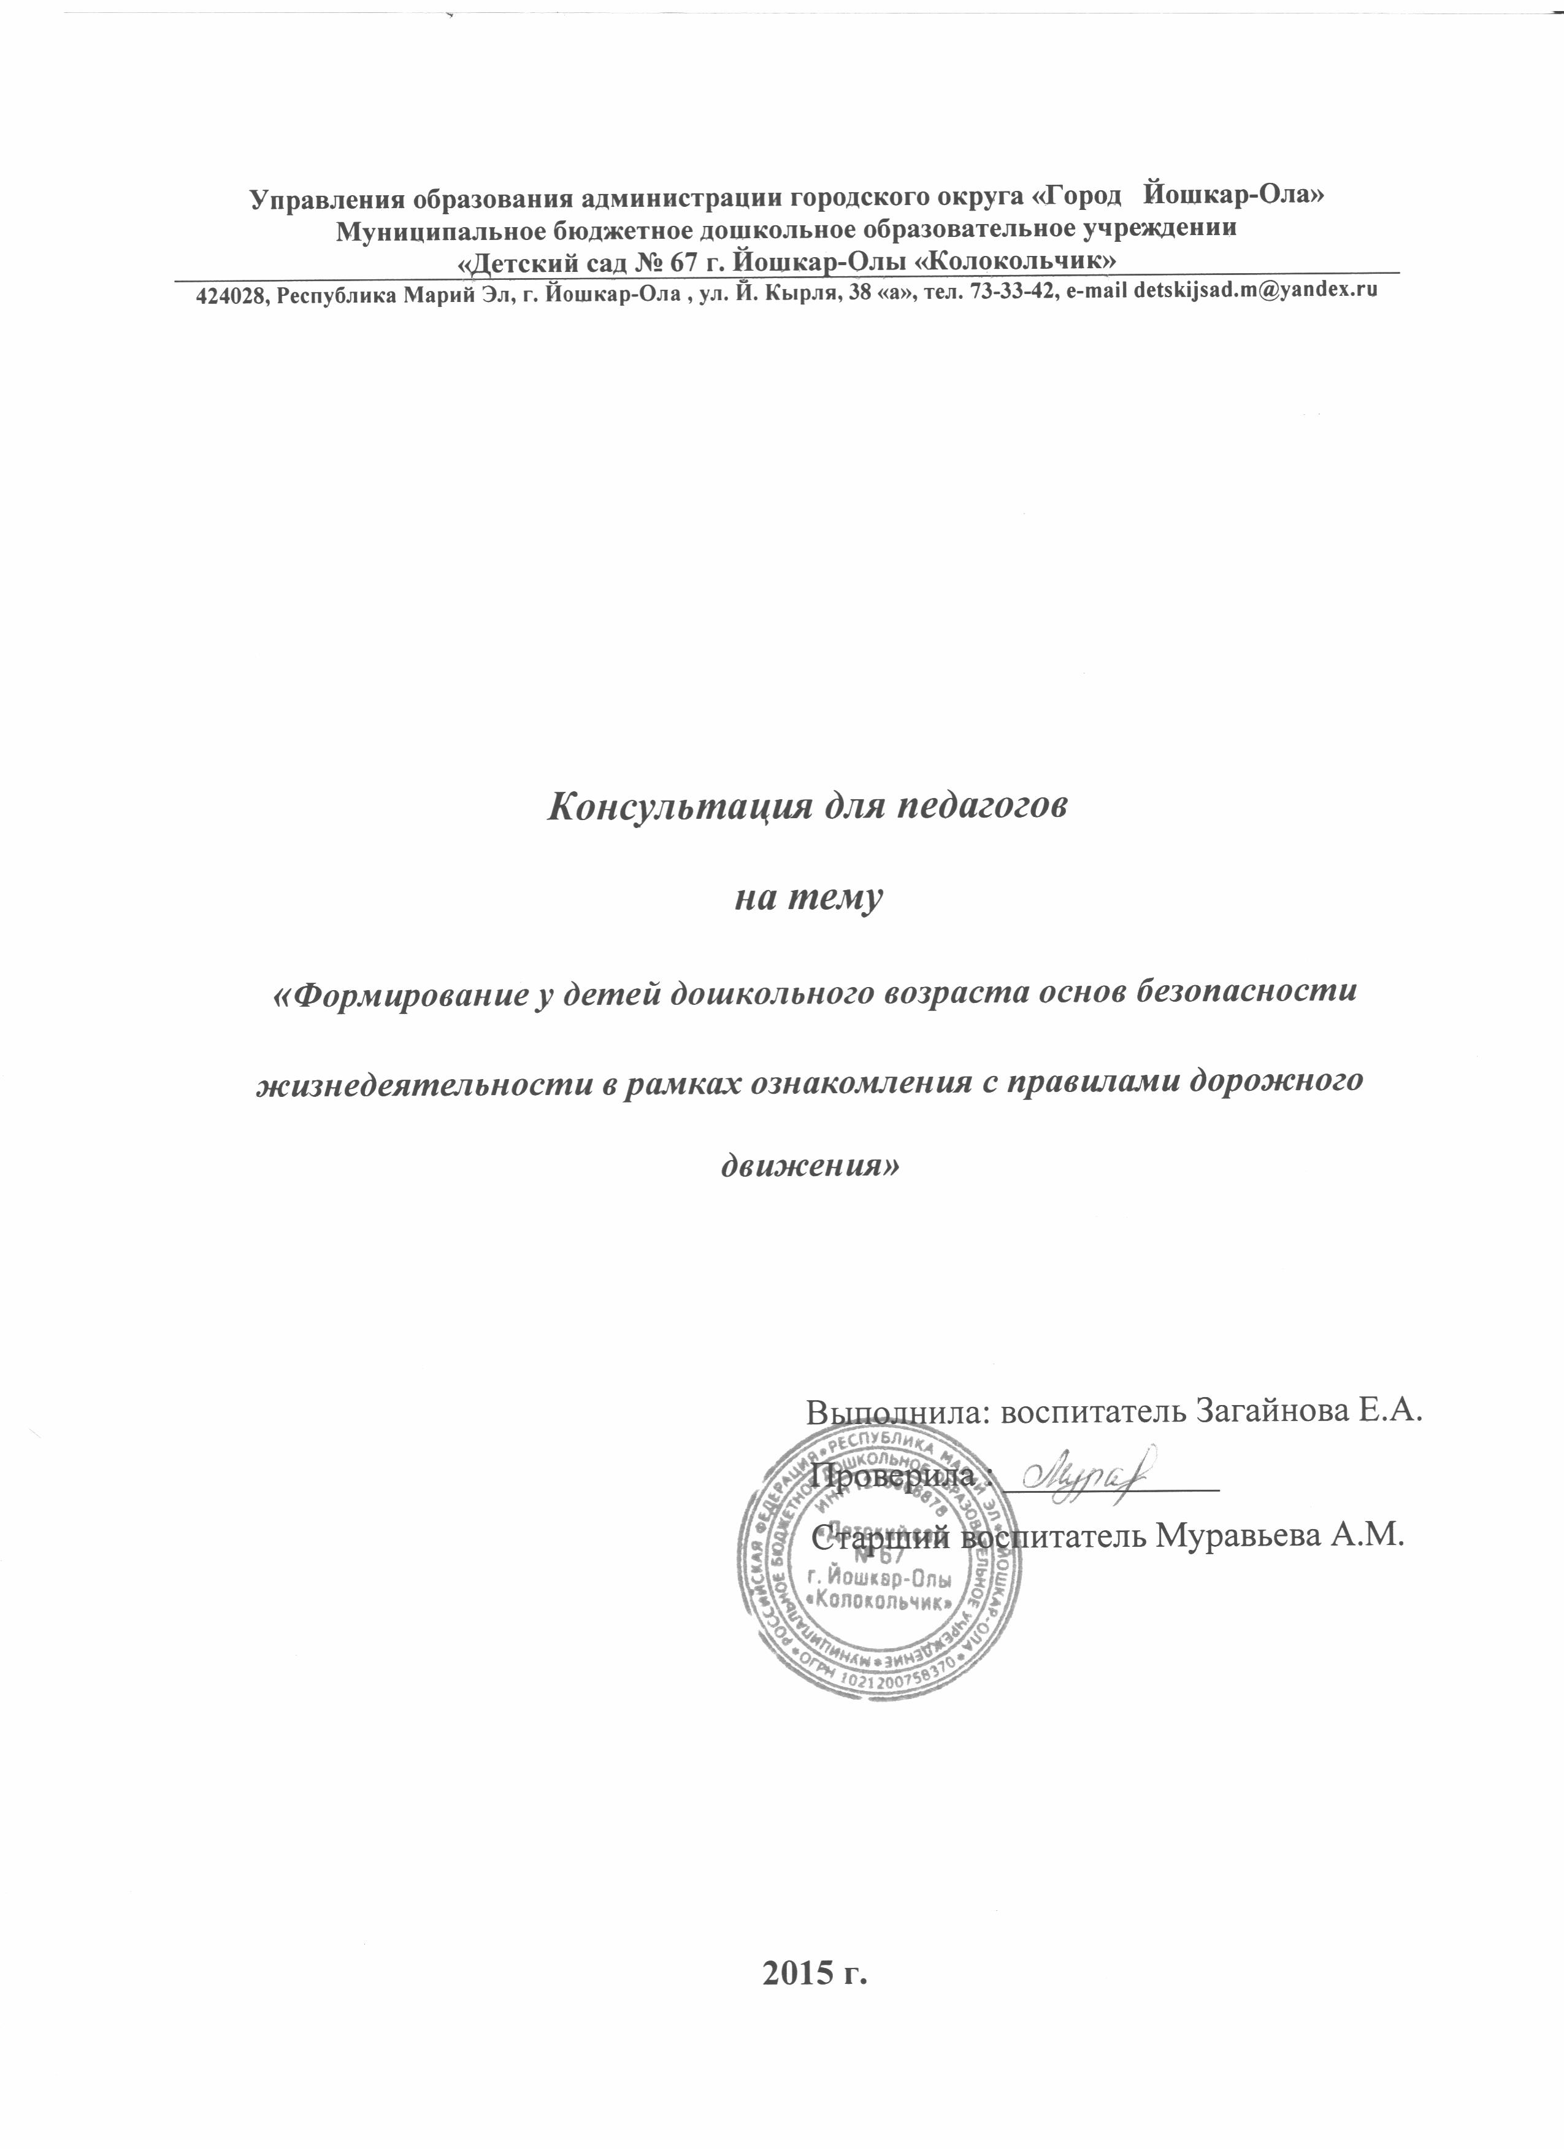

Встал малыш на ноги – он уже пешеход.
Сел ребенок на велосипед – он уже водитель.
Поехал в автобусе – он уже пассажир.
И везде его подстерегает опасность.
Предметно-практическая деятельность является основой человеческого познания. По сути, самого определения ППД представляет собой целенаправленные действия по преобразованию предмета с целью изменения его внутренних и внешних свойств.
В процессе изменения сам предмет вводится людьми в систему других предметов, где он приобретает новую форму движения.
В результате практических действий с предметом возникают представления о нем, которые в дальнейшем выступают средством планирования будущих действии. При изменении проекта вещи обобществляется предыдущий опыт и возникает новый субъективный вид деятельности – мышление.
«Мыслить – значит, в соответствии с идеальным проектом и идеализированной схемой деятельности преобразовать, трансформировать исходный образ предмета труда в тот или другой идеализированный проект.
ППД с раннего возраста ребенка является основным видом самостоятельной деятельности. Ребенок 1-3 лет долгое время может стучать предметами, перекладывать их с одного места на другое, бросать, пересыпать, прятать и находить и т.д.
Посредством этих действий развивается восприятие, ощущение, ребенок начинает сравнивать сопоставлять предметы.
Mышление развивается двумя путями: первый – от восприятия к наглядно-действенному, а затем к наглядно-образному и логическому, второй – от восприятия к наглядно-образному и логическому мышлению. Оба пути существуют одновременно, но на определенном этапе могут сливаться воедино; отличаются своей спецификой, играют особую роль в познавательной деятельности человека. Нужно отметить, что достижения каждого периода сохраняются в дальнейшем и играют свою роль в последующей жизни человека. Если были слабо сформированы процессы мышления, идущие от восприятия к наглядно-действенному и от восприятия к наглядно-образному, то это может оказаться невосполнимым в будущем.
Все мы живем в обществе, где надо соблюдать определенные нормы и правила поведения в дорожно-транспортной обстановке. Зачастую виновниками дорожно-транспортных происшествий являются сами дети, которые играют вблизи дорог, переходят улицу в неположенных местах, неправильно входят в транспортные средства и выходят из них. Однако дети дошкольного возраста – это особая категория пешеходов и пассажиров. Поэтому с самого раннего возраста необходимо учить детей безопасному поведению на улицах, дорогах, в транспорте и правилам дорожного движения. В этом должны принимать участие и родители, и дошкольные учреждения, а в дальнейшем, конечно же, школа и другие образовательные учреждения.
Данная проблема отличается сложностью и многоплановостью и приобрела особую остроту в последнее десятилетие, в связи с возрастающей диспропорцией между приростом числа автомобилей и крайне слабой культурой безопасности и дисциплиной участников дорожного движения.
Цель моей работы: создание условий для усвоения и закрепления знаний детей, навыков безопасного осознанного поведения на улицах города.
Для достижения данной цели потребовалось решение следующих задач:
1. Формировать у детей соответствующие знания, элементарную дорожную грамотность.
2. Развивать у детей способность к предвидению возможной опасности в конкретно меняющейся ситуации и построению адекватного безопасного поведения, самостоятельно принимать нужные решения.
3. Воспитывать - личность, способную проявлять гуманные чувства: доброту, отзывчивость и сострадание, быть осторожными и осмотрительными.
4. Сформировать у родителей устойчивый интерес к безопасности детей как участников дорожного движения.
Методы и приемы, реализуемые в работе:
1. Взаимодействие со сказочным персонажем- подсказать, как себя вести, помочь справиться в трудной ситуации, найти ошибки в его поведении, научить.
2. Словесные приёмы - рассказ взрослого из личного опыта, сказка познавательного содержания, вопросы, беседа-рассказ ребенка, беседа-рассказ взрослого.
3. Игровые приемы - занятие-игра, дидактические игры, игровые упражнения, игры - соревнования, игры с правилами, элементы сюжетно-ролевых игр.
4. Наглядные приемы - иллюстрации, видеоматериалы, фотографии, схемы.
5. Художественное слово - стихи, сказки, загадки, рассказы.
6. Использование театра – спектакли (кукольный, настольный), инсценировки в исполнении отдельных детей.
7. Использование музыкального репертуара.
8. Практические действия детей - разбор проблемных ситуаций, творческая деятельность детей.
При построении системы работы по изучению дошкольниками ПДД опиралась на три аспекта взаимодействия ребёнка с транспортной системой:
- Ребёнок - пешеход;
Главная задача в этом направлении – воспитать грамотного пешехода (необходимый минимум Правил дорожного движения, дорожных знаков, которые должны знать дети);
- Ребёнок - пассажир;
Здесь изучаем правила пользования маршрутным транспортом, знакомлю с обязанностями пассажиров, учу наблюдать за правильными и неправильными действиями водителя и пассажиров.
- Ребёнок - водитель детских транспортных средств (велосипед, санки, ролики и т.д.).
Поэтому, при обучении детей основам «дорожной грамоты я придерживаюсь следующих правил: 1) не механически заучивать с детьми Правила дорожного движения, а воспитывать у дошкольников культуру поведения на дороге. 2) сочетать изучение Правил с развитием у детей координации, внимания, наблюдательности. 3) использовать все доступные формы и методы работы, не считая какую- то форму основной, а какую- то второстепенной.
Таким образом, систематическая работа педагогов и родителей детского сада помогает нашим детям быть уверенными на дороге и избежать травматизма.

